 | SOLIDARITY 13 (1) (2024)  SOLIDARITY  https://journal.unnes.ac.id/journals/solidarity |  |  | 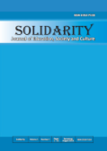
Habituasi Nilai-Nilai Kemuhammadiyahan dalam Pembentukan Karakter Siswa SMA Muhammadiyah 1 Semarang
Muhammad Budiyono, Didi Pramono
gusbudi77@students.unnes.ac.id didipramono@mail.unnes.ac.id
Pendidikan Sosiologi dan Antropologi, Fakultas Ilmu Sosial dan Ilmu Politik, Universitas Negeri Semarang, Indonesia
Info Artikel  Sejarah Artikel:  Diterima:  5 Februari 2024  Disetujui:  25 Februari 2024  Dipublikasikan: April 2024  ________________  Keywords:  Habituation, Kemuhammadiyahan Values, Character Formation.  _____________ |  | Abstrak  Penelitian ini dilatarbelakangi adanya krisis moral yang terjadi pada remaja akibat kenakalan remaja yang ada di daerah perkotaan. Muhammadiyah sebagai salah satu lembaga Islam terbesar di Indonesia mampu mengatasi kenakalan remaja melalui habituasi nilai-nilai Kemuhammadiyahan kepada para siswa. Tujuan dari penelitian ini adalah mengetahui habituasi nilai-nilai Kemuhammadiyahan dalam pembentukan karakter siswa SMA Muhammadiyah 1 Semarang. Penelitian ini menggunakan metode penelitian kualitatif dengan menggunakan teori Habitus Pierre Bourdieu. Lokasi penelitian di SMA Muhammadiyah 1 Semarang, Kecamatan Candisari, Kota Semarang. Subjek dalam penelitian ini adalah guru dan siswa SMA Muhammadiyah 1 Semarang. Teknik pengumpulan data melalui observasi, wawancara, dan dokumentasi. Teknik keabsahan data menggunakan triangulasi sumber. Hasil penelitian menunjukan Habituasi nilai-nilai Kemuhammadiyahan di SMA Muhammadiyah 1 Semarang berhasil membentuk karakter siswa dengan nilai-nilai Kemuhammadiyahan. Nilai-nilai Kemuhammadiyahan yang diterapkan yaitu nilai akhlak, akidah, dan ibadah. Pelaksanaan habituasi nilai-nilai Kemuhammadiyahan dilakukan melalui kegiatan intrakurikuler, kokurikuler, dan ekstrakurikuler.  Abstract  This research is motivated by the moral crisis that occurs in adolescents due to juvenile delinquency in urban areas. Muhammadiyah as one of the largest Islamic institutions in Indonesia is able to overcome juvenile delinquency through habituation Muhammadiyah values to students. The purpose of this study is to determine the habituation of Muhammadiyah values in character building of Muhammadiyah 1 Semarang High School students. This research uses qualitative research methods using Pierre Bourdieu's Habitus theory. The research location is SMA Muhammadiyah 1 Semarang, Candisari District, Semarang City. The subjects in this study were teachers and students of SMA Muhammadiyah 1 Semarang. Data collection techniques through observation, interviews, and documentation. Data validity techniques using source triangulation. The results showed that the habituation of Kemuhammadiyahan values at SMA Muhammadiyah 1 Semarang succeeded in shaping student character with Kemuhammadiyahan values. The Kemuhammadiyahan values applied are moral values, faith, and worship. The implementation of habituation of Muhammadiyah values is carried out through intracurricular, co-curricular, and extracurricular activities.  © 2024 Universitas Negeri Semarang
Alamat korespondensi:
Gedung C6 Lantai 1 FISIP Unnes
Kampus Sekaran, Gunungpati, Semarang, 50229
E-mail: unnessosant@gmail.com

PENDAHULUAN
Permasalahan pendidikan yang terjadi saat ini bersumber dari krisis moral dan karakter yang terjadi pada siswa. Krisis karakter yang terjadi pada siswa di Indonesia disebabkan oleh kenakalan remaja. Kenakalan yang dilakukan oleh anak adalah perilaku menyimpang yang dilakukan di luar dari kebiasaan yang ada dalam kebiasaan dalam masyarakat dan melanggar hukum (Sarwono, 2011). Kenakalan remaja merupakan masalah di bidang pendidikan yang harus segera diselesaikan dan dicari solusinya oleh pemerintah dan lembaga pendidikan. Kenakalan remaja banyak dialami oleh pelajar Indonesia. Kenakalan remaja pada usia sekolah rentan terjadi karena para pelajar sedang dalam masa mencari jati dirinya sehingga mudah terpengaruh oleh lingkungan sekitarnya.
Menurut William C. Kvaraceus menjelaskan bentuk-bentuk kenakalan remaja yang digolongkan pelanggaran hukum adalah tindakan yang meliputi tawuran, bullying, mencuri, berjudi, penipuan, dan kekerasan seksual (Kvaraceus, 1966). Kriminalitas di kota Semarang terjadi akibat kenakalan remaja seperti tawuran dan banyaknya konsumsi minuman keras. Polisi kota Semarang mengatakan bahwa peningkatan konsumsi minuman keras di kota Semarang semakin meningkat dari tahun ke tahun. Pada tahun 2018 terdapat kasus kenakalan remaja yang dimana terdapat delapan siswa SMA kelas XI di kota Semarang sedang melakukan mabuk-mabukan dan berkendara secara ugal-ugalan (Saputra, 2018). Maka dari itu, polisi di kota Semarang melakukan operasi untuk meminimalisir tindak pidana yang terjadi pada akhir- akhir tahun 2022 yang diakibatkan konsumsi minuman keras pada kalangan remaja (Arifianto, 2022).
Faktor yang melatarbelakangi terjadinya kenakalan remaja adalah krisis identitas dan kontrol diri yang lemah pada remaja, kurangnya perhatian dari orang tua, minimnya pemahaman mengenai keagamaan, pengaruh lingkungan sekitar, dan pengaruh budaya barat (Sumara dan Santoso, 2017). Sebagian besar kenakalan remaja disebabkan oleh faktor keluarga, karena dari keluargalah remaja terbentuk karakternya. Akan tetapi tidak sepenuhnya kenakalan remaja timbul karena faktor keluarga. Faktor lingkungan, teman sebaya, dan perkembangan teknologi juga dapat mempengaruhi timbulnya kenakalan remaja.
Teknologi yang berkembang dalam masyarakat memiliki dampak positif dan juga negatif. Dengan adanya gadget semua bisa melakukan komunikasi ke siapa saja dan dimana saja. Di sisi lain dengan adanya kemudahan tersebut, para remaja akhirnya cenderung mengandalkan teknologi ini dan menyalahgunakannya sebagai hal yang negatif. Kemudahan akses internet akibat perkembangan teknologi sering kali digunakan untuk melihat hal-hal yang tidak semestinya ditonton oleh remaja seperti pornografi, tindakan kekerasan, dan lain sebagainya. Selain itu, akibat penggunaan teknologi yang berlebihan, terutama di kalangan generasi muda yang mungkin lebih cenderung berinteraksi secara daring daripada secara langsung memunculkan pertanyaan tentang kualitas interaksi sosial dan kehidupan sosial yang sehat (Putri, 2023). Para remaja menjadi terlalu bersemangat dalam memainkan ponselnya tanpa menyadari dari efek penggunaan handphone ini bisa menyebabkan suasana hati yang buruk, membuat banyak kecemasan, dan sampai tindak perilaku yang kurang terpuji. Hal ini tentunya akan berdampak pada tumbuh kembang dan karakter.
Pengaruh kemajuan teknologi dan memudarnya kontrol sosial masyarakat menyebabkan perubahan besar yang dirasakan oleh remaja karena mereka cenderung mengikuti trend tanpa memikirkan baik buruknya. Hal dilihat pada pergaulan remaja saat ini maka berbanding terbalik. pandangan tentang pergaulan remaja laki-laki dan perempuan terutama saat pacaran mulai berubah menjadi sebuah hal yang sangat lumrah bahkan menjadi trend, dikarenakan semakin berkembangnya zaman dan semakin berkembangnya teknologi informasi terlebih lagi dengan adanya dukungan dari media massa (Indrayani, 2016).
Lembaga pendidikan dalam hal ini memiliki tanggung jawab dalam membentuk karakter remaja, khususnya pelajar di Indonesia. Lembaga pendidikan formal (sekolah) sebagai sarana yang tepat untuk membangun karakter generasi harus mampu menyiapkan pendekatan tertentu termasuk pengembangan kurikulum dan inovasi yang efektif sebagai metode belajar mengajar (Normawati dan Hasriana, 2018). Institusi pendidikan bukan lagi tempat transfer ilmu saja, namun juga sebagai wadah pembentukan sikap, perilaku, dan karakter (Rohkman et al., 2014). Syifa dalam (Safitri, 2019) menjelaskan bahwa pendidikan nilai-nilai agama dan moral dalam program di sekolah merupakan landasan yang kokoh dan keberadaannya sangat penting, dan jika ditanamkan dengan baik pada seluruh manusia, negara harus menempuh pendidikan yang lebih tinggi. Masyarakat Indonesia mendukung nilai-nilai agama dan moral. Sebagai negara yang mayoritas penduduknya beragama Islam, masyarakat Indonesia sangat mementingkan pendidikan agama Islam dalam membentuk akhlak generasi penerus bangsa yang sesuai dengan ajaran Islam melalui lembaga pendidikan (Rahmadani dan Alimi, 2023).
Muhammadiyah sebagai salah satu institusi Islam terbesar di Indonesia membantu menyebarkan dan mengajarkan agama Islam. Muhammadiyah berhasil mengelola lembaga pendidikan, menurut Zamroni (2014:1). Muhammadiyah dianggap memiliki kemampuan untuk melakukan fungsi yang dapat mengikuti perkembangan zaman. Pendidikan Muhammadiyah sangat penting karena melaluinya pemahaman tentang ajaran agama Islam dapat diwariskan dan ditanamkan dari generasi ke generasi. Dengan menggunakan nilai-nilai Kemuhammadiyahan, Muhammadiyah bertujuan untuk menghasilkan siswa yang bertakwa. Penghayatan Al-Quran, Hadis, karakter, dan cerita inspiratif adalah salah satu dari nilai-nilai kemuhammadiyahan ini. Berdasarkan Majelis Pendidikan Tinggi Muhammadiyah (2013:13), diskusi tentang aspek teologis dan filosofis pendidikan Al-Islam Kemuhammadiyahan terdiri dari lima poin pembicaraan: keagamaan, pembicaraan tentang tuhan, pembicaraan tentang nabi, pembicaraan tentang manusia utama, dan pembicaraan tentang pandangan hidup. Pendidikan Muhammadiyah mencakup tiga komponen: pendidikan individu, pendidikan akhlak, dan pendidikan sosial. Agar implementasi nilai-nilai Kemuhammadiyahan ini bisa optimal, maka lembaga pendidikan (sekolah) Muhammadiyah perlu mengaktualisasikannya melalui pembiasaan atau habituasi.
Pierre Bourdieu menjelaskan habitus atau habituasi adalah hubungan sosial individu dalam kelompok dan masyarakat. Habitus mengacu pada tindakan dan praktik sehari-hari pada prosedur-prosedur dalam keseluruhan kehidupan dan cara-cara dimana tiap individu diposisikan dalam dunia sosialnya (Bourdieu, 2010). Habituasi merupakan salah satu indikator keberhasilan dalam membentuk karakter religius dan juga sebagai strategi atau metode yang digunakan sekolah dalam membentuk karakter siswa agar lebih baik melalui program dan kegiatan yang diterapkan oleh sekolah (Hidayati et al., 2020; Kamalin, 2020; Kusnadi, 2018; Muchtarom et al., 2019; Nada et al., 2021; Sanderse, 2020; Saripudin & Komalasari, 2015; Taulabi & Mustofa, 2019). Beberapa contoh bentuk habituasi di lingkungan sekolah seperti melaksanakan salat dhuha, salat dhuhur, salat jumat, tadarus Al-Qur’an, dan infak (Bialangi et al., 2023).
SMA Muhammadiyah 1 Semarang merupakan lembaga formal pendidikan yang berada di Jalan Tentara Pelajar No. 91 Semarang. Penulis memilih SMA Muhammadiyah 1 Semarang karena disana terdapat pelaksanaan habituasi nilai-nilai Kemuhammadiyahan yang membentuk karakter siswanya. Keberhasilan pembentukan karakter melalui nilai-nilai Kemuhammadiyahan bisa dilihat dari beberapa prestasi yang didapatkan oleh peserta didik SMA Muhammadiyah 1 Semarang. Pada tahun 2021 siswa SMA Muhammadiyah menjuarai Lomba MTQ Pelajar Muhammadiyah tingkat SMA/Kota Semarang. Pada tahun 2022, siswa SMA Muhammadiyah 1 Semarang juga mendapatkan juara 2 dalam perlombaan Musabaqoh Tilawah Qur’an (MTQ) tingkat kecamatan Candisari Semarang (Prasetya, 2023). Selain perlombaan di bidang keagamaan, siswa SMA Muhammadiyah juga berprestasi di bidang lain seperti misalnya siswa SMA Muhammadiyah 1 Semarang yang bernama Rizvian Nur Ardaffa memenangkan kejuaraan tolak peluru putra yang diadakan oleh Energen Champions Student Athletics Championsip pada tahun 2022 (Irawan, 2022).

METODE PENELITIAN
Penelitian ini menggunakan metode kualitatif. Penelitian ini dilaksanakan di SMA Muhammadiyah 1 Semarang, Kecamatan Candisari, Kota Semarang, Jawa Tengah. Penelitian ini menggunakan teori Habitus Pierre Bourdieu. Informan pada penelitian ini meliputi Kepala Sekolah, Waka Kurikulum, guru, dan siswa SMA Muhammadiyah 1 Semarang. Teknik pengumpulan data dilakukan melalui kegiatan observasi, wawancara, dokumentasi, dan sumber literatur. Keabsahan data dilakukan menggunakan teknik triangulasi sumber data. Teknik analisis data dilakukan dengan kondensasi data, menyajikan data, dan menarik kesimpulan.

HASIL DAN PEMBAHASAN
Nilai-nilai Kemuhammadiyahan di SMA Muhammadiyah 1 Semarang
Nilai-Nilai Kemuhammadiyahan Melalui Kegiatan Intrakurikuler Sekolah
SMA Muhammadiyah 1 Semarang merupakan sebuah Sekolah Menengah Atas Swasta Islam yang terletak di Jalan Tentara Pelajar No. 91 Semarang, Kecamatan Candisari, Kota Semarang, Jawa Tengah. SMA Muhammadiyah 1 Semarang merupakan sekolah yang berada dibawah Diknas dengan status kepemilikan dari Yayasan Majelis Dikdasmen Pimpinan Cabang Muhammadiyah Kota Semarang.
Nilai-nilai Kemuhammadiyahan yang bersumber Al-Qur’an dan As-Sunnah menjadi pedoman hidup masyarakat Muhammadiyah dalam menjalankan kehidupan sehari-hari. Nilai- nilai Kemuhammadiyahan memiliki 3 nilai utama yaitu nilai akhlak, nilai akidah, dan nilai ibadah. Ketiga nilai tersebut digunakan di SMA Muhammadiyah 1 Semarang untuk membentuk karakter siswanya. Nilai-nilai Kemuhammadiyahan mencakup pengertian mendalam tentang prinsip-prinsip ajaran Islam yang ditekankan oleh nilai Kemuhammadiyahan seperti akhlak mulia untuk mengembangkan karakter yang baik seperti kejujuran, kebaikan, kesabaran, dan empati dalam diri siswa. Selain itu terdapat nilai akidah untuk meningkatkan keyakinan kepada Allah dan praktik-praktik ibadah yang berlandaskan dengan Al-Qur’an dan As-Sunnah. Nilai-nilai Kemuhammadiyahan di SMA Muhammadiyah 1 Semarang dilaksanakan melalui program dan kegiatan, baik intrakurikuler, kokurikuler, maupun ekstrakurikuler yang dibuat oleh pihak sekolah. Praktik kegiatan tersebut dilakukan secara mengulang-ulang setiap harinya hingga siswa terbentuk karakternya sesuai dengan Islam Muhammadiyah.
Kegiatan intrakurikuler merupakan kegiatan yang berlangsung di dalam kurikulum sekolah. Kegiatan intrakurikuler dilaksanakan melalui mata pelajaran di sekolah dan diaplikasikan lewat kegiatan belajar mengajar di kelas. SMA Muhammadiyah 1 Semarang terdapat beberapa mata pelajaran yang diwajibkan dan harus dilaksanakan oleh siswa karena dalam mata pelajaran tersebut terdapat pembelajaran mengenai nilai keagamaan dan Kemuhammadiyahan. Beberapa mata pelajaran tersebut seperti Pendidikan Kemuhammadiyahan, BTQ (Baca Tulis Al-Qur’an), dan PABD (Pendidikan Agama Islam dan Budi Pekerti: Fiqih, Tarikh, dan Akidah).
Pada mata Pelajaran Pendidikan Kemuhammadiyahan siswa belajar banyak hal terkait Muhammadiyah. Siswa belajar sejarah, organisasi, pengkaderan dan perjuangan Muhammadiyah. Dalam pelaksanaan KBM mata pelajaran Pendidikan Kemuhammadiyahan di SMA Muhammadiyah 1 Semarang, guru selalu memulai dengan berdoa terlebih dahulu sebelum memulai KBM. Terkadang siswa juga disuruh untuk membaca Al-Quran sebelum mata pelajaran dimulai sebagai bentuk implementasi nilai ibadah pada mata pelajaran Pendidikan Kemuhammadiyahan. Dalam proses pembelajaran, guru juga selalu mengingatkan kepada murid dengan memberikan motivasi mengenai akhlak dan akidah.

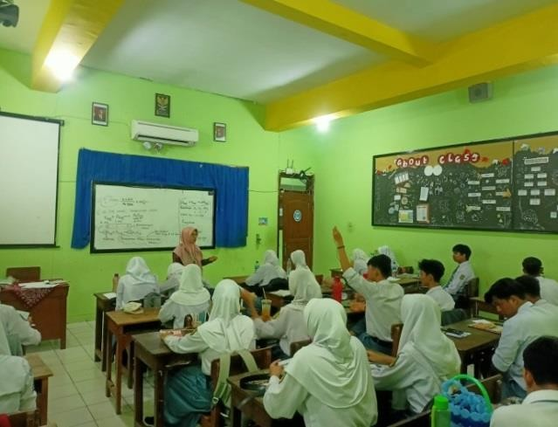
Gambar 1. Kegiatan Belajar Mengajar Mata PelajaranPendidikan Kemuhammadiyahan
(Sumber: Dokumentasi Penulis, 2023)

Mata pelajaran Pendidikan Kemuhammadiyahan didalamnya terdapat beberapa nilai- nilai Kemuhammadiyahan diantara lain nilai akhlak, akidah, dan nilai ibadah yang berlandaskan Al-Qur’an dan Hadist. Dengan mengikuti mata pelajaran Pendidikan Kemuhammadiyahan, siswa SMA Muhammadiyah 1 Semarang menjadi pribadi yang berkarakter sesuai tujuan Muhammadiyah, beriman, berakhlak mulia, tanggung jawab, disiplin, berguna bagi masyarakat, dan menjadikan motivasi untuk para siswa menjadi kader Muhammadiyah selanjutnya.
Sekolah SMA Muhammadiyah 1 Semarang selain mata pelajaran Pendidikan Kemuhammadiyahan, terdapat juga mata pelajaran BTQ dan PABD dimana pada mata pelajaran tersebut siswa belajar mengenai cara membaca Al-Qur’an, belajar mengenai akhlak, dan ilmu fikih. Pada pelajaran BTQ ini siswa lebih banyak melakukan praktik agar dalam membaca Al-Qur’an bisa lancar nantinya.

“pada mata pelajaran BTQ, anak mempelajari hal dasar dari huruf hijaiyah. Anak juga mempelajari harokat karena tidak semua siswa SMA Muhammadiyah 1 Semarang bisa membaca Al-Qur’an” (Bapak Giyatno, S.Pd., guru BTQ, 12 September 2023).

Pada proses pembelajaran mata pelajaran BTQ, siswa banyak melakukan praktik dibanding materi. Setiap pertemuan kelas, siswa selalu belajar mengenai huruf-huruf hijaiyah dan harokat. Dengan praktik terus-menerus guru nantinya bisa mengetahui siswa mana yang dalam membaca Al-Qur’an itu sudah lancar, belum lancar, atau belum bisa. Pada mata pelajaran PABD, siswa SMA Muhammadiyah 1 Semarang belajar mengenai akhlak dan ilmu fikih dalam berperilaku dan bersikap sesuai ajaran agama Islam. Mata pelajaran PABD bertujuan untuk mengembangkan pemahaman siswa mengenai nilai-nilai spiritual, moral, dan etika dalam berkehidupan sehari-hari.
Nilai-nilai Kemuhammadiyahan melalui Kegiatan Kokurikuler Sekolah
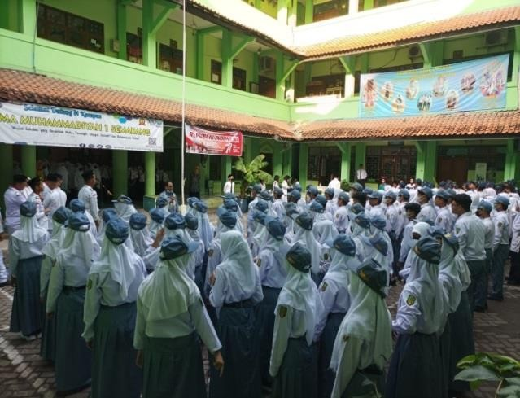
Kegiatan kokurikuler merupakan kegiatan yang dilakukan sebagai pendalaman dari kegiatan intrakurikuler. Kegiatan kokurikuler berkaitan dengan aktivitas di luar jam pelajaran utama yang ada pada sekolah. Kegiatan kokurikuler membantu mengembangkan keterampilan, bakat, dan minat siswa di luar mata pelajaran. SMA Muhammadiyah 1 Semarang terdapat banyak kegiatan kokurikuler yang mengimplementasikan nilai-nilai Kemuhammadiyahan untuk membentuk karakter siswanya. Berikut beberapa nilai-nilai Kemuhammadiyahan melalui kegiatan kokurikuler di SMA Muhammadiyah 1 Semarang antara lain: (1) Bentuk Kegiatan Upacara hari senin, upacara hari senin di SMA Muhammadiyah 1 Semarang dilaksanakan setiap hari senin pukul 07:00 WIB. Kegiatan upacara hari senin yang diselenggarakan di SMA Muhammadiyah 1 Semarang setiap satu minggu sekali merupakan serangkaian kegiatan seperti pengibaran bendera, menyanyikan lagu kebangsaan Indonesia raya, pembacaan doa dan mendengarkan pengumuman-pengumuman penting. Selain kegiatan-kegiatan tersebut, upacara yang dilaksanakan di SMA Muhammadiyah 1 Semarang terdapat tambahan seperti pembacaan janji pelajar Muhammadiyah dan menyanyikan lagu mars Muhammadiyah.

Gambar 2. Upacara Hari Senin di SMA Muhammadiyah 1 Semarang
(Sumber: Dokumentasi Penulis, 2023)

Pada teks janji pelajar Muhammadiyah terdapat makna yang dapat diambil, dipelajari, dan dilaksanakan oleh siswa sebagai calon-calon kader Muhammadiyah. Makna janji pelajar Muhammadiyah adalah pengakuan dan komitmen dari siswa untuk mengamalkan nilai-nilai Islam Muhammadiyah dalam kehidupan sehari-hari melalui sikap, perilaku, dan tindakan. Selain itu, janji pelajar Muhammadiyah ini juga sebagai cerminan siswa untuk terus mengembangkan diri dalam hal intelektual maupun spiritual yang sesuai dengan ajaran Islam dan prinsip-prinsip Muhammadiyah. Tujuan dinyanyikannya mars Muhammadiyah setiap upacara hari Senin adalah untuk mengingatkan siswa akan nilai-nilai dan prinsip yang dipegang oleh Muhammadiyah. selain itu, lagu “Sang Surya” ini juga digunakan untuk mempererat kebersamaan dalam menjalankan nilai-nilai Kemuhammadiyahan di lingkungan sekolah.
Bentuk Kegiatan 3S (Salam, Senyum, Sapa), praktik 3S (Salam, Senyum, dan Sapa) di sekolah merupakan pendekatan untuk menciptakan lingkungan sekolah yang ramah, sopan, dan menyenangkan. Tradisi bersalaman di masyarakat Indonesia merupakan perilaku yang penting dalam interaksi sosial. Pohan dalam (Yuningtyas, et., al, 2020) menjelaskan bahwa tradisi salaman adalah simbol bersalaman penting untuk membangun karakter siswa dan menjadi salah satu solusi penurunan karakter dan akhlak pada generasi muda saat ini. Kegiatan 3S di SMA Muhammadiyah 1 Semarang dimulai sejak siswa datang ke sekolah. Siswa datang ke sekolah disambut oleh guru dan staff sekolah di lorong depan dan melaksanakan 3S.
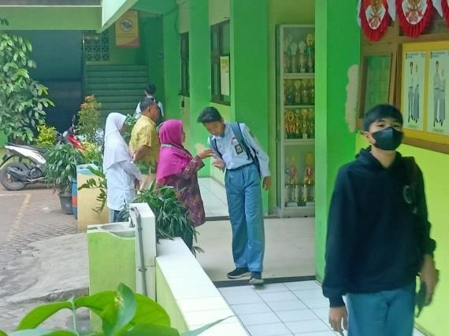
Gambar 3. Upacara Hari Senin di SMA Muhammadiyah 1 Semarang
(Sumber: Dokumentasi Penulis, 2023)

“pada saat pagi hari siswa melakukan yang namanya 3S, yaitu Salam, Senyum, dan Sapa. Pada saat pelaksanaan 3S ini, siswa akan dibentuk karakternya. Siswa akan tahu dan mengenal bagaimana perilaku dan sikap ketika bertemu dengan orang yang lebih tua (guru). Nantinya siswa akan bersikap sopan dan ramah sebagai bentuk kepribadian dan akhlak siswa” (Ibu Aezun, S.Pd., Kepala Sekolah, 11 September 2023).

Kegiatan 3S ini bertujuan untuk membentuk karakter siswa SMA Muhammadiyah 1 Semarang terkait akhlak ketika bertemu dengan orang lain khususnya orang yang lebih tua. Selain itu, dari pelaksanaan kegiatan senyum, sapa, dan salam ini akan menciptakan lingkungan sekolah yang lebih positif dan meningkatkan rasa kebersamaan juga persatuan antar warga sekolah.
Bentuk Kegiatan Mengaji Al-Qur’an, mengaji Al-Qur’an di SMA Muhammadiyah 1 Semarang dilakukan setiap hari pada pagi hari sebelum pelaksanaan kegiatan belajar mengajar. Mengaji Al-Qur’an ini dilaksanakan oleh seluruh siswa setelah melaksanakan salat dhuha. Pelaksanaan mengaji Al-Qur’an bertempat di kelas dengan dipimpin oleh perwakilan salah satu siswa. Pelaksanaan mengaji Al-Qur’an dilaksanakan setiap hari dengan bacaan surat-surat pendek juz 30 yang berbeda setiap harinya. Misalnya hari ini membaca juz 30 surat Al- A’la, maka esok harinya dilanjut dengan surat berikutnya. Hal ini bertujuan agar siswa lancar, hafal dan terbiasa mengaji setiap harinya bukan hanya di sekolah saja tetapi di rumah juga.
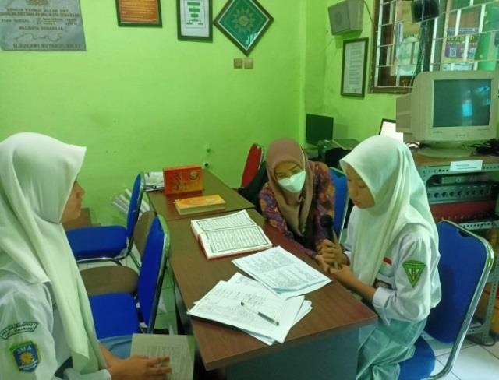
Gambar 4. Siswa sebagai Petugas Pembacaan Al-Qur’an
(Sumber: Dokumentasi Penulis, 2023)

Mengaji Al-Qur’an di SMA Muhammadiyah 1 Semarang dibacakan secara bersama- sama dengan dipandu oleh salah satu siswa lewat microphone atau speaker. Petugas yang memandu bacaan lewat microphone ini setiap harinya berganti, terdapat jadwal dan setiap kelas pasti dapat gilirannya masing-masing.
Petugas yang menjadi pembaca diambil dari dua orang perwakilan kelas. Petugas yang membaca lewat microphone ini bertempat di ruang multimedia dengan diawasi dan disemak oleh guru yang mendampinginya. Guru-guru yang menyimak dan mengawasi bacaan siswa juga berganti dan memiliki jadwal sendiri setiap harinya. Tujuan dari adanya jadwal petugas yang membaca ini adalah untuk membentuk rasa percaya diri dan melancarkan dalam membaca Al-Qur’an pada siswa.
Bentuk Kegiatan Salat Berjamaah, salat berjamaah di SMA Muhammadiyah 1 Semarang dilaksanakan setiap hari di Masjid sekolah Ulul Albab. Salat berjamaah ini dilakukan supaya siswa terbiasa untuk selalu beribadah dengan cara berjamaah supaya mendapatkan banyak pahala. Selain itu, dengan pelaksanaan salat dhuhur berjamaah juga untuk mempererat hubungan sosial dan merasakan kebersamaan ketika menjalankan ibadah antara siswa dengan siswa maupun siswa dengan guru. Beberapa kegiatan salat berjamaah yang dilaksanakan di sekolah seperti salat dhuhur, salat ashar, salat dhuha, dan salat Jum’at.
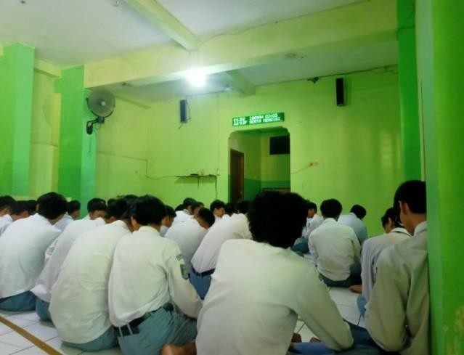
Gambar 5. Siswa Salat Dhuhur Berjamaah
(Sumber: Dokumentasi Penulis, 2023)

Ketika pelaksanaan salat dhuhur berjamaah, siswa juga diajarkan untuk membentuk karakter kepemimpinan melalui program-program yang dibuat oleh jajaran guru-guru SMA Muhammadiyah 1 Semarang. Program-program tersebut antara lain yaitu muadzin, imam salat, dan juga kultum.

“saat salat dhuhur siswa diajarkan untuk menjadi imam agar terbentuk jiwa kepemimpinannya. Selain itu juga ada yang namanya kultum ketika selesai sholat duhur. Kultum ini bertujuan agar siswa juga bisa terbentuk sikap percaya dirinya melalui pesan-pesan islami yang disampaikan. Jadinya siswa yang menyampaikan kultum dihadapan teman-temannya” (Ibu Aezun, S.Pd., Kepala Sekolah SMA Muhammadiyah 1 Semarang, 11 September 2023)

Kegiatan kultum biasanya diisi dengan ceramah mengenai akhlak dan akidah dalam beribadah kepada Allah SWT dan berperilaku kepada sesama manusia. Kultum dilaksanakan setelah pelaksanaan salat dhuhur berjamaah. Dalam pelaksanaan kultum, imam salat, dan muazin terdapat jadwal dari petugas kelasnya masing-masing. Setiap harinya petugas muazin, imam salat, dan kultum berganti-ganti sesuai jadwal perkelas. Jadi setiap kelas harus mengirimkan 2 siswanya untuk menjadi petugas kegiatan imam salat sekaligus kultum, dan muazin. Setiap kelas nantinya juga akan dapat bagiannya masing-masing untuk menjadi petugas tersebut.
Nilai-nilai Kemuhammadiyahan melalui Kegiatan Ekstrakurikuler Sekolah
SMA Muhammadiyah 1 Semarang memiliki banyak sekali kegiatan ekstrakurikuler yang dapat dipilih siswa sebagai pembelajaran diluar kegiatan belajar mengajar di kelas. Siswa diperbolehkan untuk memilih tiga ekstrakurikuler bebas sesuai pilihan, bakat, dan keinginannya. Selain ekstrakurikuler pilihan, terdapat juga ekstrakurikuler wajib yang harus dilaksanakan oleh semua siswa kelas 10 dan 11. Ekstrakurikuler wajib ini antara lain adalah Pandu Hizbul Wathan, Tapak Suci, dan Batik. Kegiatan ekstrakurikuler yang ada di SMA Muhammadiyah 1 Semarang terdapat beberapa yang menanamkan nilai-nilai Kemuhammadiyahan pada siswanya. Ekstrakurikuler tersebut antara lain yaitu tilawah Hizbul Wathan.
Tilawah merupakan ekstrakurikuler yang berfokus pada bacaan Al-Qur’an. Ekstrakurikuler tilawah memiliki kegiatan yang melatih dalam pembacaan ayat suci Al-Qur’an, memahami tajwid-tajwid bacaan, dan juga irama maupun nada yang indah dalam membaca Al- Qur’an. Ekstrakurikuler tilawah di SMA Muhammadiyah 1 Semarang dilaksanakan setiap hari kamis pukul 16.00 WIB.

”terdapat 3 ekstrakurikuler wajib yang ada di dalam SMA Muhammadiyah 1 Semarang, yaitu Tapak Suci, pandu Hizbul Wathan, dan Ikatan Pelajar Muhammadiyah (IPM). Selain itu, terdapat juga ekstrakurikuler tilawah atau murotal yang dimana dari ekstrakurikuler ini nantinya SMA Muhammadiyah 1 Semarang akan mencetak siswa yang berprestasi. Hal itu dibuktikan dari beberapa tahun lalu siswa SMA Muhammadiyah 1 Semarang memenangkan perlombaan MTQ” (Ibu Aezun, S.Pd., Kepala Sekolah SMA Muhammadiyah 1 Semarang, 11 September 2023)

Berdasarkan penuturan Ibu Aezun, S.Pd., bahwa di SMA Muhammadiyah terdapat ekstrakurikuler tilawah yang dimana melalui ekstrakurikuler tilawah ini nantinya SMA Muhammadiyah 1 Semarang akan mencetak siswa yang berprestasi dan unggul. Terbukti terdapat beberapa siswa SMA Muhammadiyah 1 Semarang yang mengikuti ekstrakurikuler tilawah ini memenangkan perlombaan Musabaqoh Tilawatil Qur’an (MTQ). Salah satunya yaitu siswa SMA Muhammadiyah 1 Semarang bernama Wisnu yang memenangkan juara 1 dalam perlombaan MTQ Pelajar Muhammadiyah se-Kota Semarang pada tahun 2021.
SMA Muhammadiyah 1 Semarang juga terdapat ekstrakurikuler wajib yang mengimplementasikan nilai-nilai Kemuhammadiyahan dalam praktik sehari-hari dan menjadi identitas kebanggaan dari Muhammadiyah. Ekstrakurikuler tersebut adalah pandu Hizbul Wathan dan Ikatan Pelajar Muhammadiyah.
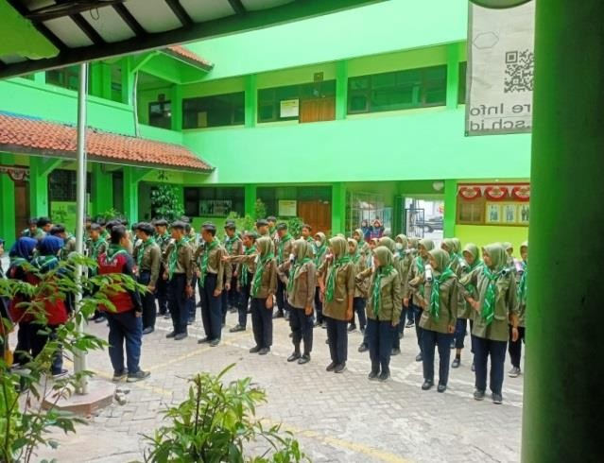
Gambar 6. Ekstrakurikuler Hizbul Wathan di SMA Muhammadiyah 1 Semarang (Sumber: Dokumentasi Penulis, 2023)

Ekstrakurikuler Hizbul Wathan menjadi ekstra wajib karena dalam kegiatannya memiliki pendidikan untuk membentuk karakter siswa dan menanamkan nilai-nilai Kemuhammadiyahan untuk mewujudkan pribadi muslim yang sebenar-benarnya dan siap menjadi kader bagi umat dan bangsa. Kegiatan ekstrakurikuler Hizbul Wathan di SMA Muhammadiyah dilaksanakan setiap hari jumat setelah pelaksanaan KBM selesai yaitu pada sore hari pukul 15.00 WIB.

Habituasi Nilai-nilai Kemuhammadiyahan dalam Pembentukan Karakter Siswa di SMA Muhammadiyah 1 Semarang
Pembentukan karakter di SMA Muhammadiyah 1 Semarang dilakukan dengan habituasi yang kepada siswanya. Habituasi nilai-nilai Kemuhammadiyahan di SMA Muhammadiyah 1 Semarang penulis analisis dengan menggunakan teori habituasi dari Pierre Bourdieu. Dimana habituasi dalam membentuk karakter siswa di SMA Muhammadiyah 1 Semarang dilakukan melalui nilai-nilai Kemuhammadiyahan yang ada dalam kegiatan intrakurikuler, kokurikuler, dan ekstrakurikuler sekolah. Berpacu dari teori habituasi Pierre Bourdieu, ketiga kegiatan tersebut dalam pelaksanaannya terdapat sebuah modal dan arena atau wilayah sehingga dapat menghasilkan sebuah praktik yang mengimplementasikan nilai-nilai Kemuhammadiyahan di sekolah. Bourdieu dalam (Harker, 2021) menjelaskan bagaimana hubungan antara Habitus, Modal, dan Arena, dimana menghasilkan sebuah praktik. Adapun rumus yang dapat divisualisasikan seperti dibawah ini:

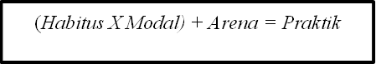

Pada rumus diatas menjelaskan bahwa dengan adanya habitus yang memiliki modal dan arena (ranah) akan menyebabkan sebuah praktik yang mengulang hingga menjadi pembiasaan. Pendidikan bisa dikatakan bahwa habitus dan modal dari guru, dimana guru melaksanakan proses pembelajaran yang terintegrasi dalam mata pelajaran, budaya sekolah (kegiatan kokurikuler), dan kegiatan ekstrakurikuler sehingga terjadi suatu hal terbiasa atau habituasi. Habituasi berhubungan erat dengan modal. Modal perlu dimiliki untuk mencapai tujuan tertentu. Modal ini terdiri dari benda material dan nilai simbolik. Modal menurut Bordiue dalam (Ayuningtyas dan Pramono, 2023) digolongkan menjadi empat jenis, yaitu modal ekonomi, modal sosial, modal budaya, dan modal simbolik.

Habituasi Nilai Akhlak di SMA Muhammadiyah 1 Semarang
Habituasi nilai akhlak merupakan pembiasaan untuk membentuk nilai etika yang baik agar terwujud kebiasaan dalam berperilaku dan bersikap pada siswa SMA Muhammadiyah 1 Semarang terhadap Allah SWT, Rasulullah SAW, kepada orang lain, dan kepada lingkungan sekitar. Habituasi bertujuan untuk menjadikan nilai akhlak ini bagian dari karakter siswa.
Berikut ini rumus nilai akhlak di SMA Muhammadiyah 1 Semarang dianalisis menggunakan teori habitus menurut Pierre Bourdieu dalam bentuk tabel sebagai berikut:

Tabel 1. Habituasi Nilai Akhlak
Habituasi | Modal | Arena | Agen | Praktik
Habituasi Nilai Akhlak | Modal Sosial:  Adanya hubungan baik siswa dengan guru Modal Budaya:  Sikap sopan santun guru dan siswa | Lorong depan sekolah | Guru Piket Harian | Siswa melaksanakan budaya 3S, Salam, Senyum, Sapa
Modal Simbolik
Kehormatan seorang guru
 | Modal Ekonomi:  Dana BOS dan dana Yayasan Muhammadiyah Modal Sosial: Hubungan yang baik antara guru Pendidikan Kemuhammadiyahan  dengan siswa | Kelas | Guru mata pelajaran Pendidikan Al Islam Kemuhammadiy ahan | Pelaksanaan kegiatan belajar mengajar mata pelajaran Pendidikan Kemuhammadiyahan
Modal Budaya: Guru yang ahli dalam bidang pendidikan
Kemuhammadiyahan
Modal Simbolik:
Kehormatan guru
 | sebagai suri tauladan
 | Modal Ekonomi: Dana Operasional Sekolah  Modal Sosial:  Adanya hubungan antara petugas pembaca janji pelajar Muhammadiyah dengan Bapak Thomas, S.Pd. sebagai pelatih  upacara | Lapangan sekolah | Guru sebagai Pelatih Upacara (Bapak Thomas, S.Pd.) dan petugas pembacaan janji pelajar Muhammadiyah | Pelaksanaan pembacaan janji pelajar Muhammadiyah saat upacara hari senin
Modal Budaya:
Bapak Thomas yang ahli dalam bidang
keupacaraan
Modal Simbolik: Ketokohan Bapak Thomas, S,Pd., sebagai guru sekaligus pelatih
petugas upacara.

Sumber: Diolah dari Hasil Penelitian, 2023
Berdasarkan habituasi nilai akhlak di atas, terlihat bahwa SMA Muhammadiyah 1 Semarang telah berhasil dalam melaksanakan praktik untuk membentuk sifat, perilaku, dan karakter siswa sesuai religiusitas Muhammadiyah. Melalui empat modal, ranah, dan agen, SMA Muhammadiyah 1 Semarang mampu mewujudkan nilai akhlak berperilaku dan agama yang diimpelementasikan melalui kegiatan intrakurikuler dan kokurikuler.
Seperti pada praktik pertama melalui kegiatan intrakurikuler yaitu pelaksanaan kegiatan belajar mengajar mata pelajaran Pendidikan Kemuhammadiyahan. Melalui kegiatan belajar mengajar mata pelajaran Pendidikan Kemuhammadiyahan siswa terbentuk nilai akhlak karakternya sesuai ajaran Kemuhammadiyahan. Siswa dalam mempelajari mata pelajaran Pendidikan Kemuhammadiyahan dapat mengetahui sejarah-sejarah dan amalan atau perilaku para tokoh-tokoh Muhammadiyah yang bisa dicontoh perilaku terpujinya. Nilai akhlak yang dapat di implementasikan siswa melalaui kegiatan kokurikuler adalah nilai akhlak dalam kesopanan, santun, dan budi pekerti. Pada praktik pertama yaitu pelaksanaan kegiatan. Melalui praktik kegiatan tersebut, siswa akan terbiasa untuk melakukan 3S kepada siapapun khususnya orang yang lebih tua guna meningkatkan rasa hormat pada siswa. Melalui pelaksanaan 3S di sekolah juga akan membuat lingkungan sekolah menjadi positif akan rasa kebersamaan dan kasih sayang. Selain itu, juga terdapat praktik kegiatan pembacaan janji pelajar Muhammadiyah ketika upacara hari senin. Melalui kegiatan tersebut, siswa akan melaksanakan perintah-perintah yang ada dalam janji pelajar Muhammadiyah. Pada teks janji pelajar Muhammadiyah terdapat perintah bahwa siswa harus taat dan patuh pada guru dan orang tua. Hal itu membuat siswa akan selalu mengingat dan melaksanakan janji-janji tersebut

Habituasi Nilai Akidah di SMA Muhammadiyah 1 Semarang
Habituasi nilai akidah merupakan pembiasaan untuk membentuk dan meningkatkan keyakinan atau perilaku kepada Allah SWT sesuai agama Islam Muhammadiyah. Habituasi nilai akidah ini dilakukan melalui kegiatan intrakurikuler, kokurikuler, dan ekstrakurikuler di sekolah. Berikut ini rumus nilai akhlak di SMA Muhammadiyah 1 Semarang dianalisis menggunakan teori habitus Pieree Bourdieu dalam bentuk tabel sebagai berikut.

Tabel 2. Habituasi Nilai Akidah
Habituasi | Modal | Arena | Agen | Praktik
Habituasi Nilai Akidah | Modal Ekonomi:  Dana Operasional Sekolah Modal Sosial: Komunikasi antara guru (Bapak Giyatno, S.Pd., sebagai ketua tamir masjid Ulul Albab) dengan siswa yang menjadi petugas penceramah  Modal Budaya:  Bapak Giyatno, S.Pd., sebagai guru yang ahli | Masjid Ulul Albab | Bapak Giyatno, S.Pd. dan Siswa yang menjadi petugas kultum | Siswa menjadi penceramah dalam Kultum setelah salat dhuhur berjamaah
mengenai ceramah dan minat belajar siswa yang tinggi
Modal Simbolik: Ketokohan dan karisma guru (Bapak Giyatno, S.Pd sebagai ketua tamir masjid
Ulul Albab)
 | Modal Ekonomi: Dana BOS Modal Sosial:  Hubungan guru dengan siswa yang mengikuti ekstrakurikuler tilawah Modal Budaya:  Guru yang ahli dalam tilawatil Al-Qur’an Modal Simbolik: Kemampuan dan  kewibawaan guru tilawatil Al-Qur’an | Ruang Multimedia/ Masjid Ulul Albab | Guru yang menngampu kegiatan ekstrakurikuler tilawah | Pelaksanaan kegiatan Ekstrakurikuler Tilawah
 | Modal Ekonomi:  Dana Operasional Sekolah  Modal Sosial: Hubungan harmonis guru dengan siswa ketika mengajar  Modal Budaya:  Guru yang ahli dalam bidang baca tulis Al-Qur’an dan minat belajar tinggi siswa  Modal Simbolik:  Kehormatan guru sebagai suri tauladan | Kelas | Guru mata pelajaran BTQ dan PABD | Pelaksanaan kegiatan belajar mengajar mata pelajaran BTQ dan PABD

Sumber: Diolah dari Hasil Penelitian, 2023

Berdasarkan habituasi nilai akidah di SMA Muhammadiyah 1 Semarang, dengan adanya modal yang dipraktikkan oleh agen terlihat bahwa sekolah telah berhasil mengimplementasikan nilai akidah melalui kegiatan intrakurikuler, kokurikuler, dan ekstrakurikuler. Pada praktik pertama di kegiatan intrakurikuler, SMA Muhammadiyah memfokuskan pada pembelajaran Baca Tulis Al-Qur’an (BTQ) dan Pendidikan Agama Islam dan Budi Pekerti (PABD). Tujuan dari kegiatan pembelajaran BTQ adalah agar siswa dapat membaca Al-Qur’an dan memperdalam ilmu mengenai Al-Qur’an. Sedangkan mata pelajaran PABD bertujuan untuk meningkatkan akidah dan keimanan kepada Allah SWT pada siswa. Pada praktik kegiatan kokurikuler yaitu siswa menjadi penceramah dalam kegiatan kultum setelah pelaksanaan salat dhuhur berjamaah. Tujuan dari praktik tersebut adalah untuk membentuk jiwa kepemimpinan dan keberanian siswa dalam meningkatkan akidah siswa kepada Allah SWT.
Habituasi Nilai Ibadah di SMA Muhammadiyah 1 Semarang
Habituasi nilai ibadah merupakan pembiasaan yang sangat penting dilakukan di sekolah. Habituasi nilai ibadah merupakan pembiasaan agar siswa dapat meningkatkan kegiatan ibadahnya baik di lingkungan sekolah ataupun di rumah. Habituasi nilai ibadah ini dilaksanakan melalui kegiatan kokurikuler yang ada di SMA Muhammadiyah 1 Semarang. Adapun rumus nilai ibadah di SMA Muhammadiyah 1 Semarang dianalisis menggunakan teori habitus dalam bentuk tabel sebagai berikut:

Tabel 3. Habituasi Nilai Ibadah
Habituasi | Modal | Arena | Agen | Praktik
Habituasi Nilai Ibadah | Modal Sosial:  Komunikasi baik antara guru dengan siswa  Modal Budaya:  Guru dan siswa yang rajin melaksanakan salat berjamaah  Modal Simbolik: Kehormatan dan kewibawaan  guru (Bapak Giyatno, S.Pd. sebagai imam salat jumat) | Masjid Ulul Albab | Seluruh guru dan siswa | Pelaksanaan praktik salat dhuha, salat dhuhur, salat ashar, dan salat Jumat berjamaah
Habituasi Nilai Ibadah | Modal Sosial:  Hubungan baik guru dengan siswa  Modal Budaya:  Guru dan siswa yang ahli dan terampil dalam membaca Al- Qur’an  Modal Simbolik:  Ketokohan seorang guru | Ruang Multimedia dan kelas | Guru piket dan siswa petugas mengaji | Siswa melaksanakan praktik mengaji Al-Qur’an dan pembacaan doa
Habituasi Nilai Ibadah | Modal Ekonomi:  Dana Operasional Sekolah  Modal Sosial:  Hubungan antara siswa dengan petugas IPM yang baik  Modal Budaya:  Kebiasaan siswa yang selalu melaksanakan infak  Modal Simbolik:  Ketokohan pengurus IPM | Ruang IPM dan kelas | Siswa IPM | Siswa melaksanakan praktik Infak/sedekah pada hari jumat
Sumber: Diolah dari Hasil Penelitian, 2023

Kegiatan habituasi nilai ibadah di SMA Muhammadiyah berjalan dengan lancar. Hal ini terlihat dari praktik-praktik nilai ibadah di SMA Muhammadiyah 1 Semarang sudah dilaksanakan oleh seluruh siswa. Melalui modal dan peran dari agen, praktik nilai ibadah di SMA Muhammadiyah 1 Semarang berjalan dengan lancar. Pelaksanaan habituasi nilai ibadah dilakukan melalui kegiatan kokurikuler.
Pada praktik pertama dalam kegiatan kokurikuler, SMA Muhammadiyah 1 Semarang memfokuskan pada pelaksanaan salat berjamaah. Pelaksanaan salat di SMA Muhammadiyah 1 Semarang semuanya dilakukan secara berjamaah, mulai dari salat dhuha, salat dhuhur, salat ashar, dan salat Jumat. Tujuan diadakannya pembiasaan kegiatan salat berjamaah ini sesuai dengan misi dari SMA Muhammadiyah 1 Semarang, yaitu menumbuhkan penghayatan terhadap ajaran agama Islam sehingga siswa menjadi tekun beribadah. Pada praktik kedua yaitu pelaksanaan kegiatan membaca Al-Qur’an. Kegiatan ini berupa pembacaan ayat suci Al-Qur’an oleh siswa yang didalamnya terdapat nilai ibadah bagi siswa. Kegiatan ini bertujuan agar siswa terbiasa untuk selalu melakukan ibadah salah satunya lewat mengaji Al-Qur’an ini. Pada praktik ketiga, terdapat pelaksanaan kegiatan Infak/sedekah Jumat yang merupakan kegiatan sedekah dengan memberikan uang seiklasnya untuk amal di akhirat nanti. Pelaksanaan infak/sedekah jumat ini dilakukan setiap satu minggu sekali pada hari jumat. Tujuan dari kegiatan infak/sedekah jumat ini adalah agar siswa selalu melakukan amal dan kebaikan. Melakukan sedekah di sekolah pada hari jumat juga cara agar siswa bisa mendekatkan diri dengan Allah SWT dan memperoleh pahala dari-Nya

SIMPULAN
Habituasi nilai-nilai Kemuhammadiyahan di SMA Muhammadiyah 1 Semarang merupakan strategi sekolah untuk membentuk karakter siswa yang religius dan sopan untuk mengatasi kenakalan remaja akibat dampak negatif dari globalisasi dan westernisasi di daerah perkotaan. Habituasi nilai-nilai Kemuhammadiyahan di SMA Muhammadiyah 1 Semarang berhasil untuk membentuk karakter siswa yang sesuai dengan nilai-nilai Kemuhammadiyahan yaitu nilai akhlak, nilai akidah, dan nilai ibadah. Pelaksanaan habituasi nilai-nilai Kemuhammadiyahan dilakukan melalui kegiatan intrakurikuler, kegiatan kokurikuler, dan ekstrakurikuler. Ketiga jenis kegiatan tersebut terdapat modal dalam pelaksanaan habituasinya seperti modal ekonomi yaitu dana sekolah, modal sosial yaitu hubungan baik antara guru dengan siswa, modal budaya seperti keahlian atau keterampilan guru dan siswa, dan modal simbolik yaitu kehormatan dan ketokohan guru. Kegiatan-kegiatan ini dipraktikkan siswa SMA Muhammadiyah 1 Semarang setiap hari dan berulang-ulang sehingga terinternalisasi pada siswa.

DAFTAR PUSTAKA
Arifianto. (2022). Kriminalitas di Kota Semarang Tinggi, Polisi Gencarkan Razia Miras.
Semarang: Tribun Jateng.
Ayuningtyas, I & Pramono, D. (2023). Internalisasi Pendidikan Karakter dalam Mewujudkan Profil Pelajar Pancasila. Journal of Education Research, 4(3), 1299-1316.
Bialangi., Roskiana., Masaong. (2023). Program Habituasi dalam Penguatan Karakter Siswa di SMA Negeri 4 Gorontalo. Aksara: Jurnal Ilmu Pendidikan Nonformal , 09(1)
Harker. (2021). Habitus X Modal= Praktik. Yogyakarta: Jalasutra.
Irawan. (2022). Rizwian dari SMA Muhammadiyah 1 Semarang Merajai Tolak Peluru Putra.
Semarang: Sacindonesia
Khoiriyah, S. (2023). Pendidikan Kemuhammadiyahan: SMA/SMK/MA Muhammadiyah.
Jakarta: GRAMASURYA.
Moleong, L.J. (2011). Metodologi Penelitian Kualitatif Edisi Revisi. Bandung: PT Remaja Rosda Karya.
MPK PP Muhammadiyah. (2013). Sistem Penderan Muhammadiyah. Yogyakarta: MPK PP Muhammadiyah.
Rahmadani, S & Alimi, Y. (2023). Social and Cultural Capital in Islamic Religious Education: Case Study of Madrasah Diniyah Nurul Huda Sarimulyo Blora. Komunitas: Journal of Indonesian Society and Culture, 15(1), 14-26
Rokhman, Fathur., Ahmad Syifudin., Yuliati. (2014). Character Education For Golden Generation 2045 (National Character Building for Indonesian Golden Years): Procedia
- Social and Behavioral Sciences, 14(1), 1161–1165.
Sarwono. S. (2011). Psikologi Remaja. Jakarta : PT Raja Grafindo. hal 255-259.
Sumara & Santoso. (2017). Kenakalan Remaja dan Penanganannya. Jurnal Penelitian & PPM,
4(2), 129–389.
Syifa, G & Alimi, Y. (2023). Penanaman Nilai Karakter Keagamaan Pada Siswa RA Mafatihul Huda, Purworejo, Kudus. Solidarity: Journal of Education, Society and Culture, 12(1).
William, K. (1966). Dynamics of Delinquency. Colombus, Ohio: Charles E. Merrils Book. hal 31.
Yunita., et. al. (2021). Implementasi Penggunaan Teknologi oleh Orang Tua sesuai Pendidikan Karakter Moral untuk Anak Usia Dini. Journal of Education and Technology, 1(2), 104-112.
Zamroni. (2014). Pemikiran Muhammadiyah. Yogyakarta: Penerbit Ombak.

